**面试成绩及入闱体检情况**

[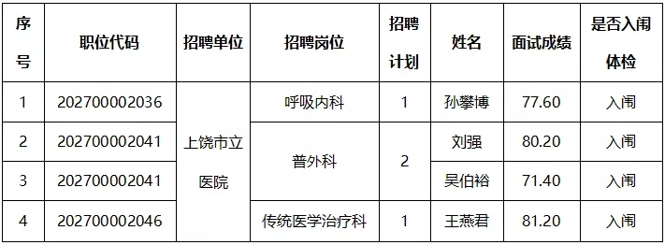](http://www.jxxz.gov.cn/zwdt/gg/2437291.html)